N.° 3595.
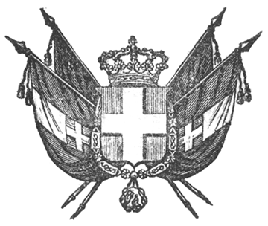

EUGENIO
principe di savoia-carignano
LUOGOTENENTE GENERALE DI S. M.
nei regii stati

Il Senato e la Camera dei Deputati hanno approvato;
In virtù dell’autorità a Noi delegata;
Abbiamo sanzionato e promulghiamo quanto segue:

Art. 1.
È creata una Cassa di rendite vitalizie per la vecchiaia.
Essa costituisce un ente morale ed è posta sotto la guarentigia dello Stato.
Art. 2.
La Cassa delle rendite vitalizie per la vecchiaia è affidata all’Amministrazione della Cassa dei Depositi e dei prestiti, e la Commissione di Sopraveglianza di questa Cassa avrà anche l’alta ispezione delle operazioni di quella delle rendite vitalizie.
Art. 3.
Le somme destinate a costituire rendite vitalizie possono essere sborsate sia da’ titolari di queste, sia da terzi.
Art. 4.
Tanto quelli che costituiscono le rendite, quanto i titolari delle medesime, possono indistintamente essere o regnicoli o stranieri.
Art. 5.
I minori, compiuto l’anno diciottesimo di loro età, possono costituire rendite vitalizie senza l’autorizzazione prescritta dalla Legge.
Art. 6.
La donna maritata può, senza autorizzazione del marito, costituire a sé medesima una rendita vitalizia.
Art. 7.
Le somme collocate nella Cassa prima del matrimonio e le rendite corrispondenti continuano, anche dopo del matrimonio, ad appartenere esclusivamente a quel solo dei coniugi in favore del quale furono intestate.
Artt. 8-33.
- omissis -
Ordiniamo che la presente, munita del Sigillo dello Stato, sia inserta nella raccolta degli atti del Governo, mandando a chiunque spetti di osservarla e di farla osservare come legge dello Stato.
Dat. a Torino addì 15 luglio 1859.

EUGENIO DI SAVOIA

V.° Il Guardasilli
miglietti.

g. lanza

